Informacja o Centrum Usług Komunalnych w Częstochowie w tekście łatwym do czytania – ETR (EASY TO READ)

Zadania Centrum Usług Komunalnych w Częstochowie, dalej ,,CUK”.
CUK zajmuje się:
- wyborem firmy odbierającej odpady komunalne czyli śmieci,
- nadzorowaniem odbioru odpadów,
- rozliczaniem opłat za odpady komunalne,
- dostarcza mieszkańcom worki na śmieci oraz kosze,
- usuwa „dzikie wysypiska”,
- dba o zieleń w miejscach publicznych,
- tworzy i nadzoruje punkty selektywnego zbierania odpadów komunalnych.

Budynki Centrum Usług Komunalnych w Częstochowie.
CUK mieści się w dwóch budynkach.
- Siedziba główna CUK znajduje się przy Alei Wolności 30
W tym budynku znajdują się:
- Naczelnik Działu Usług Komunalnych
- Sekcja Informacji, Promocji i Edukacji
- Sekcja Prac Terenowych
- Sekcja Deklaracji
- Sekcja Kontroli
- Sekcja Monitoringu Odpadów
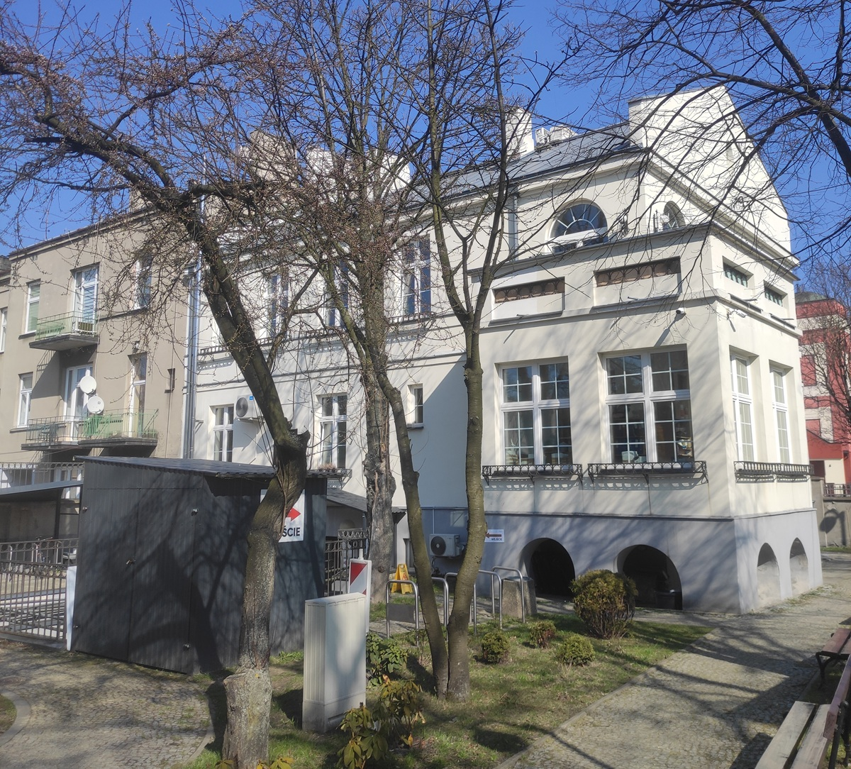

Budynek ma wejście główne od ul. Focha
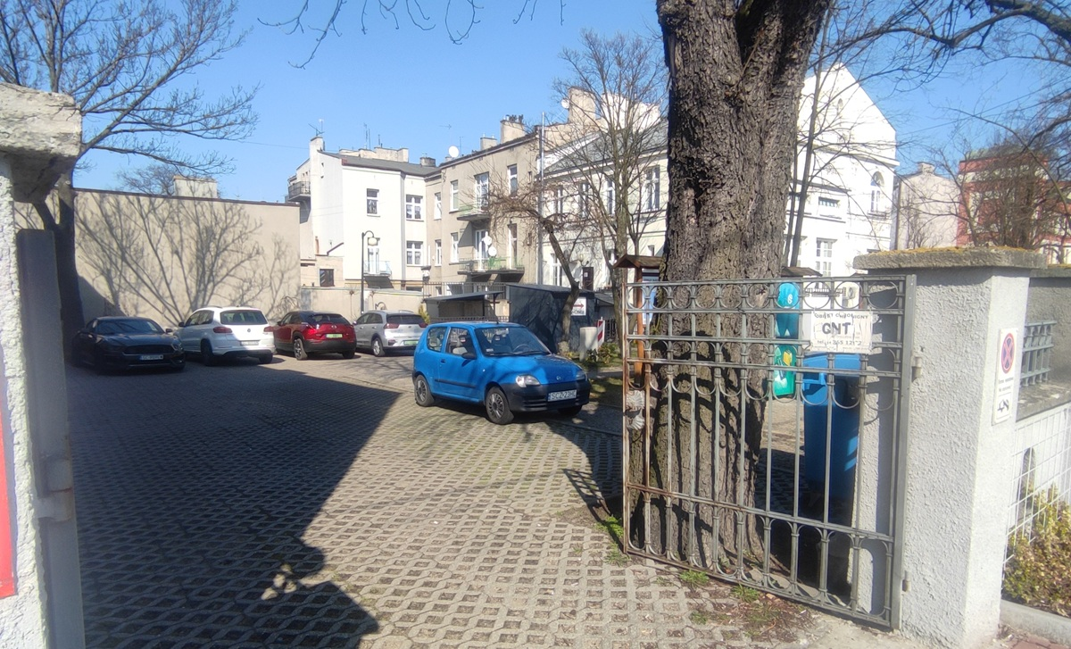
Miejsca parkingowe dla osób niepełnosprawnych znajdują się przed budynkiem/wzdłuż ul. Focha.
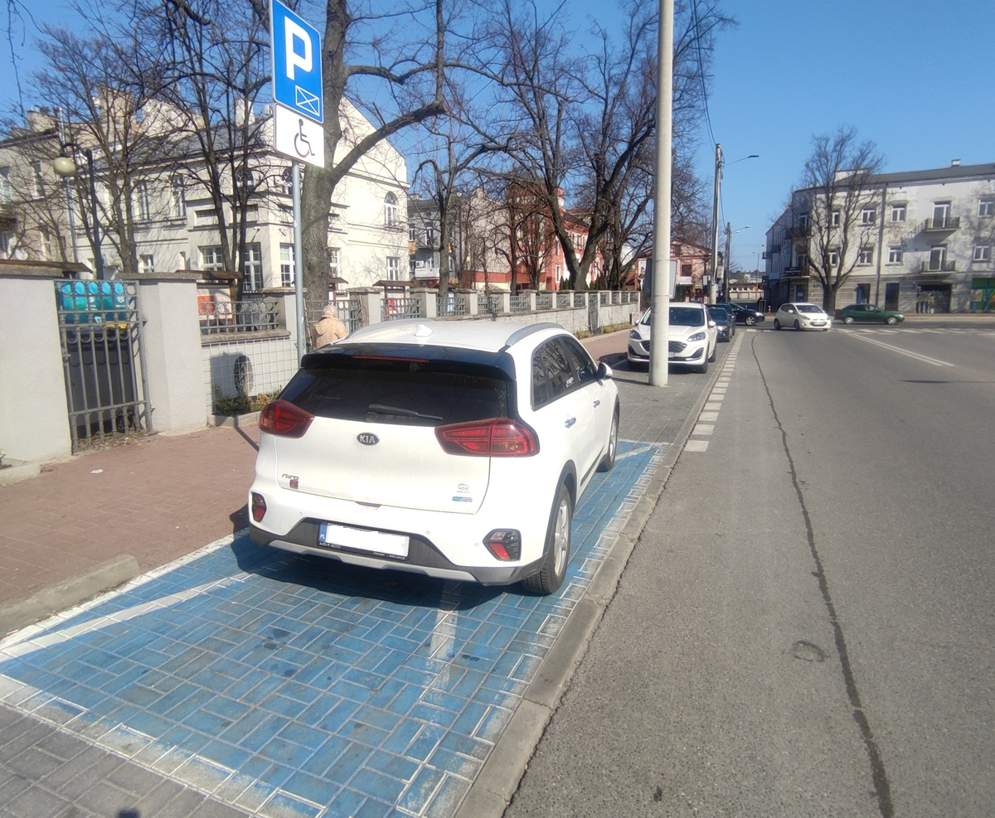
Wejście do budynku usytuowane jest poniżej poziomu chodnika zewnętrznego, do którego prowadzi pochylnia z poręczami dla osób niepełnosprawnych.
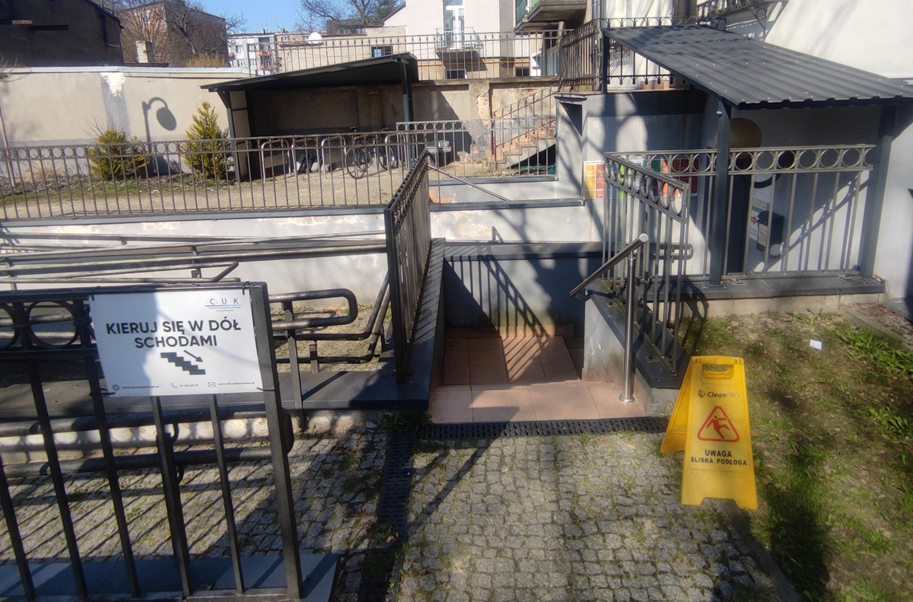
Przy wejściu do budynku znajdują się tablice informacyjne.
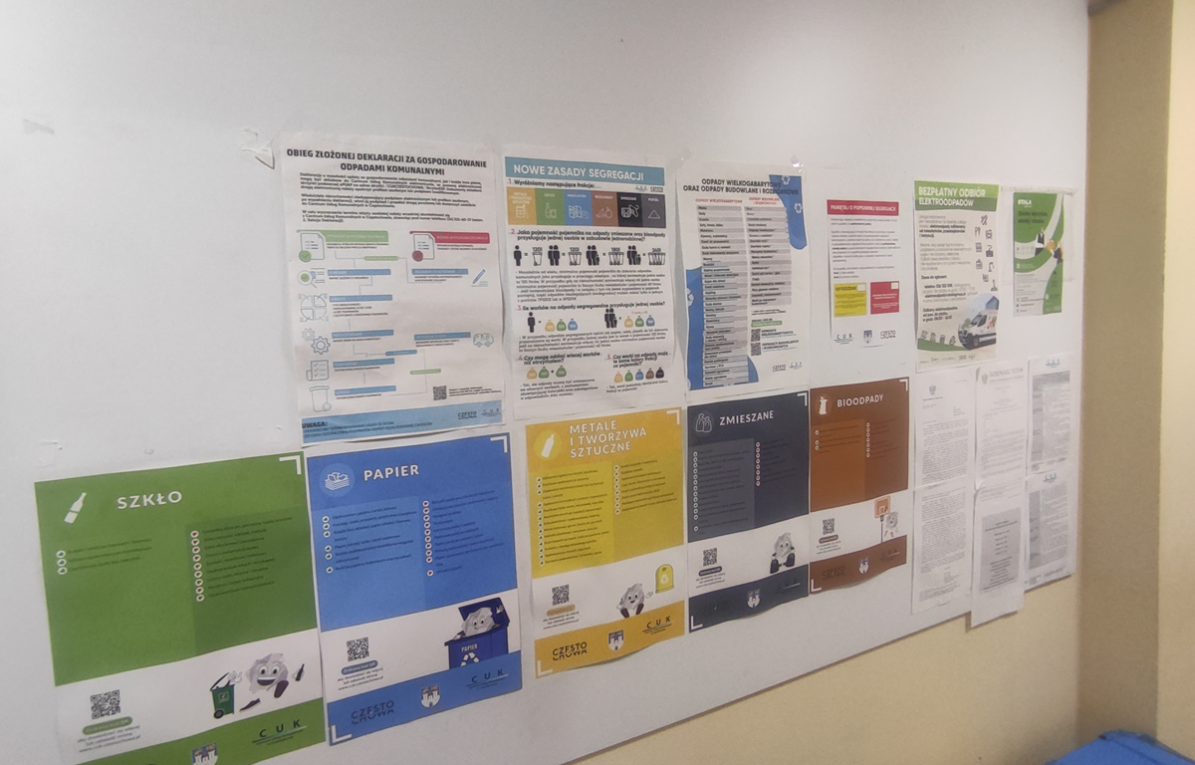

Przy wejściu znajduje się również winda.
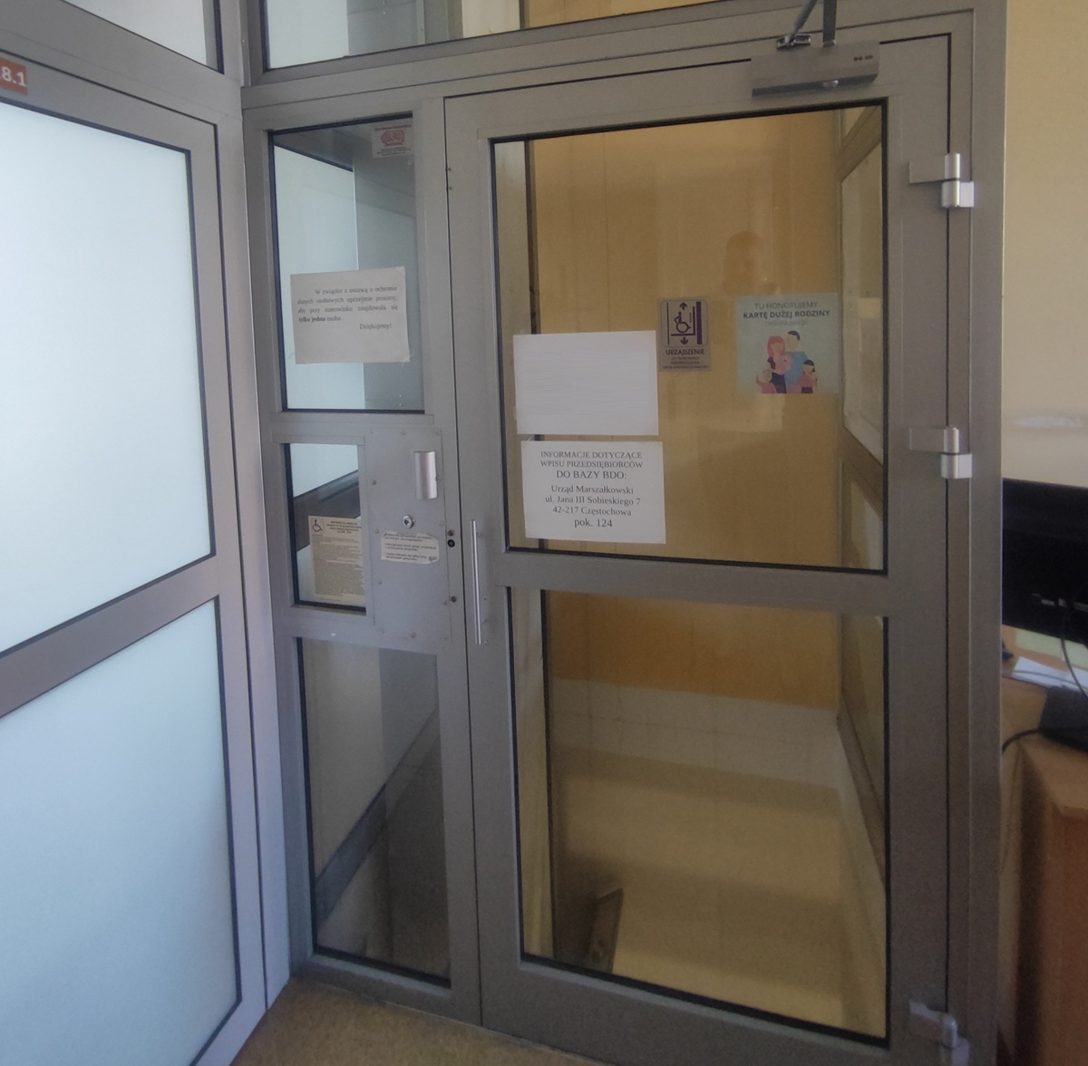
W budynku znajduje się stanowiska do obsługi interesantów.
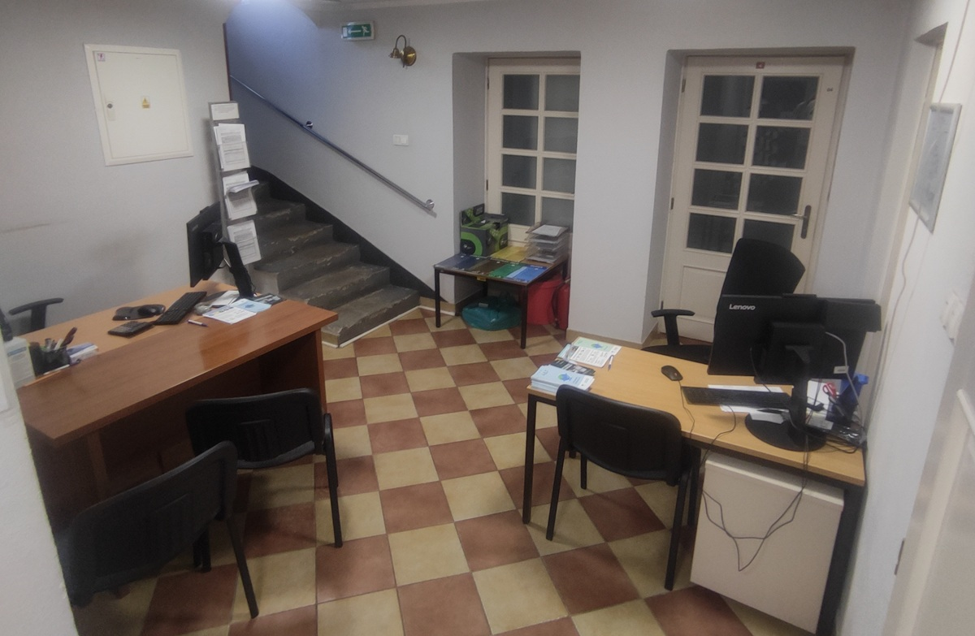

Pracownicy udzielą informacji, wydadzą wnioski, pomogą je wypełnić.
Toaleta dla osób niepełnosprawnych nie znajduje się przy wejściu głównym.

- Drugi budynek CUK znajduje się przy ul. Szymanowskiego 15.
W tym budynku znajduje się:
- Dyrektor
- Sekretariat
- Sekcja Opłat i Księgowości
- Sekcja Windykacji
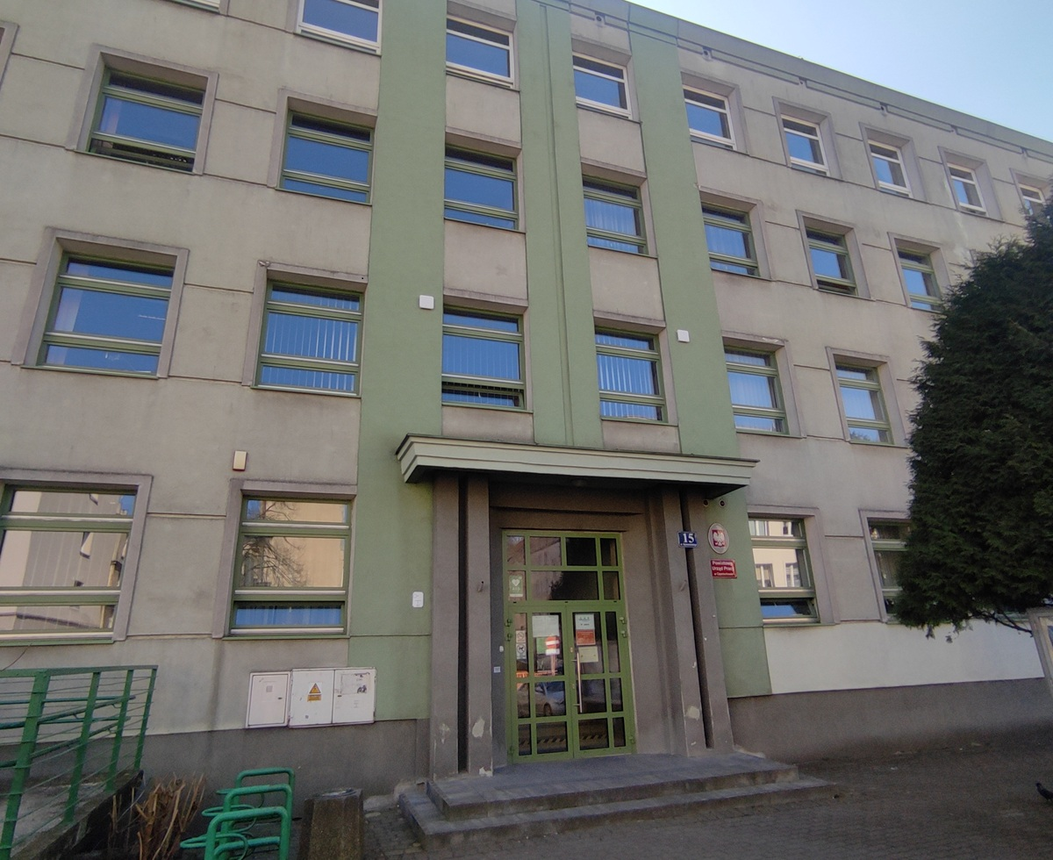
Wejście do budynku dla osób niepełnosprawnych znajduje się od ulicy Szymanowskiego.
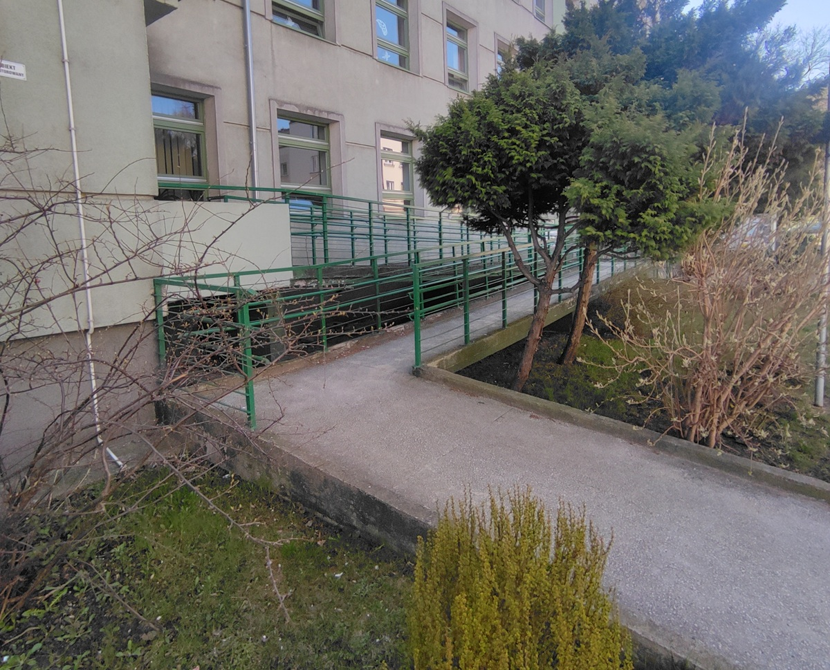
Przed wejściem do budynku zostały wydzielona dwa miejsca parkingowe dla osób niepełnosprawnych.
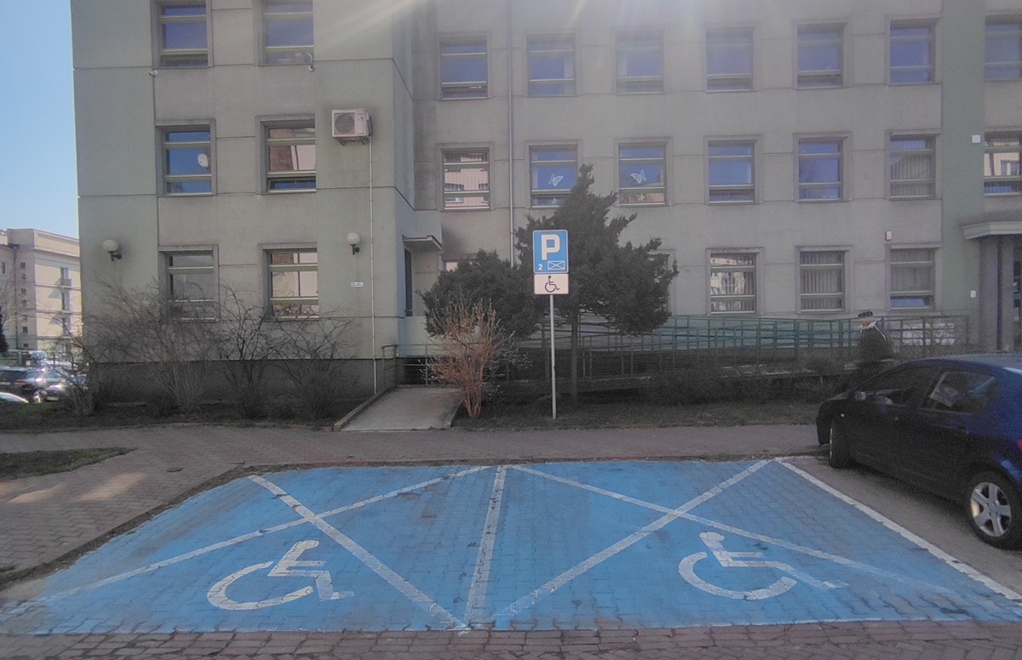
Toaleta dostosowana dla osób niepełnosprawnych znajduje się na parterze budynku.
CUK mieści się na III piętrze.
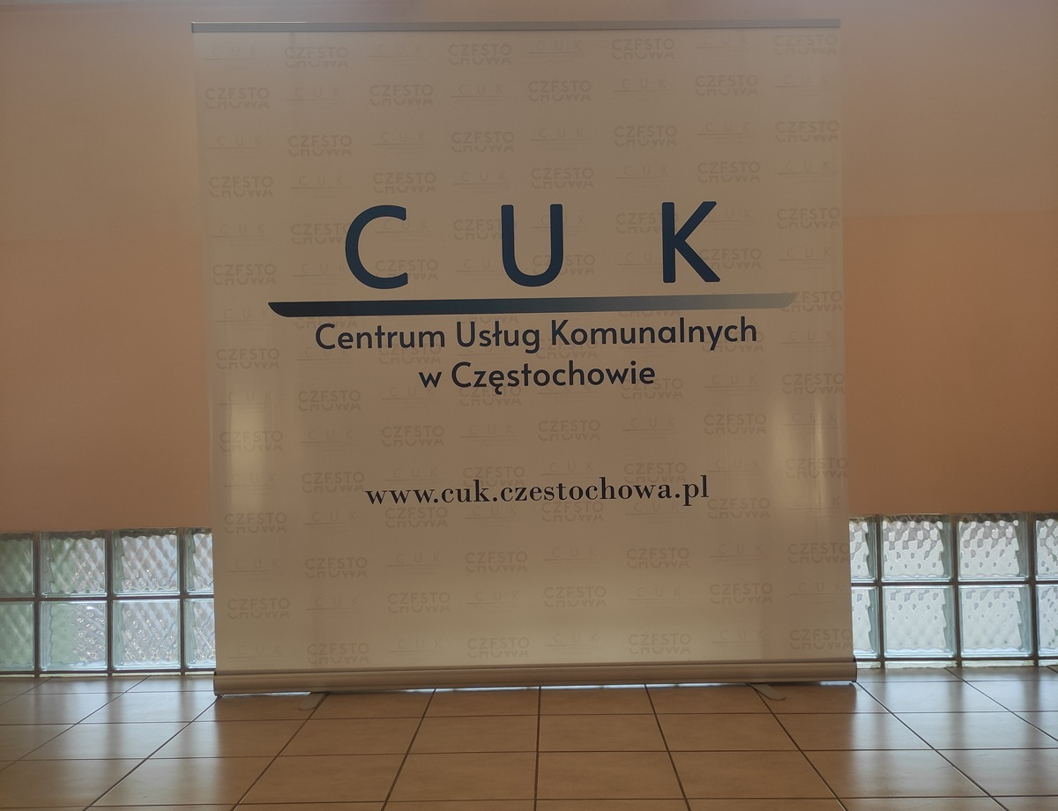
W sekretariacie zostawisz pismo i otrzymasz potwierdzenie.
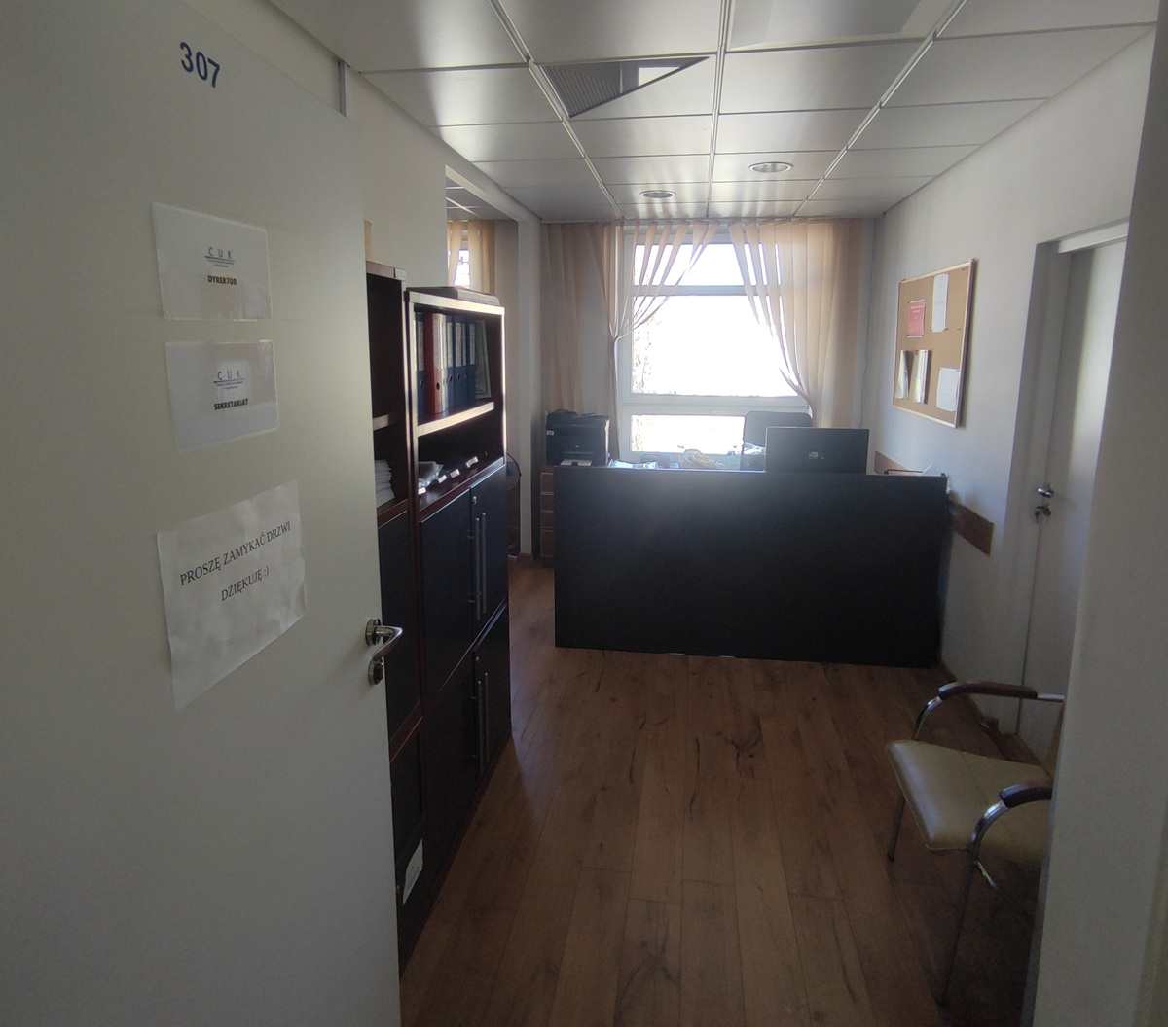
Obok sekretariatu znajduje się biuro p. Dyrektor

Informacje ogólne:
CUK jest czynny od poniedziałku do piątku w godzinach od 7.30 do 15.30.
Aby załatwić sprawę w CUK należy:
- napisać pismo i wysłać na adres:
Centrum Usług Komunalnych w Częstochowie
Ul. Szymanowskiego 15
42-217 Częstochowa
- napisać pismo i wysłać za pomocą platformy e-PUAP.
e-PUAP to Elektroniczna Platforma Usług Administracji Publicznej, trzeba mieć dostęp do internetu i założone konto.
adres skrytki: ePUAP:/CUKCZESTOCHOWA/SkrytkaESP
- zadzwonić do CUK pod numer 34 322 60 37.
- napisać pismo lub wiadomość i wysłać na adres: cuk@cuk.czestochowa.pl
Jeśli przy poruszaniu pomaga Ci pies przewodnik, możesz z nim przyjść do CUK.
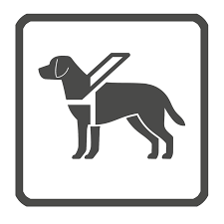
Wszystkie informacje o Centrum Usług Komunalnych w Częstochowie znajdziesz na stronie www.cuk.bip.czestochowa.pl.

